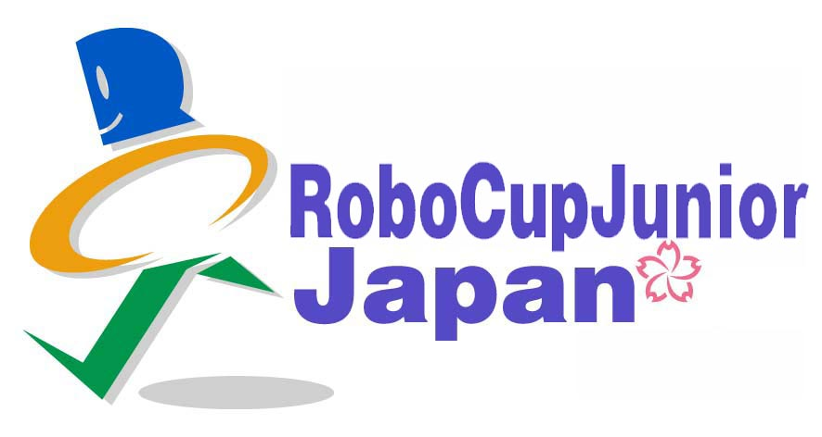
ロボカップジュニア・ジャパンオープン2020和歌山
ワールドリーグ・ビデオ審査申請書類

ロボカップジュニア・ジャパンオープン2020和歌山大会実行委員会 御中

提出日： 年 月 日

以下の条件をすべて満たす場合、以下のエントリーフォームに必要事項を記入の上、ブロック長を通して、2020年2月29日（土）までに、大会実行委員会チームエントリー事務局（rcjjopen@gmail.com）までPDFファイルにてメール添付で提出してください。
- 参加希望するサブリーグについて、ブロック内において自チームだけしかエントリーしておらず、ブロック大会での選抜競技を行うことができない。
- 近隣のブロック大会に参加希望したが、受け入れられない。
- ジャパンオープンの参加を希望する。

１．チーム情報 （要記入）
所属ブロック
リーグ | ワールドリーグのみの提出となります。
サブリーグ | □サッカー・オープン □サッカー・ライトウェイト □レスキューMaze □レスキューLine □OnStage
チーム名
（よみがな）
チームメンバー | ※メンバー数は、サッカーとレスキューは2～4人、OnStageは2～5人。  ※年齢は、2020年7月1日時点の年齢。
①氏名： 生年月日： 年齢：
E-mail: 所属校：
②氏名： 生年月日： 年齢：
E-mail: 所属校：
③氏名： 生年月日： 年齢：
E-mail: 所属校：
④氏名： 生年月日： 年齢：
E-mail: 所属校：
⑤氏名： 生年月日： 年齢：
E-mail: 所属校：
メンター | 氏名：  E-mail：  連絡先電話番号：
WEBサイト | ※「２．審査対象内容」をWEBサイトを用意してアップロードしてください。  URL：

■本チームが、ロボカップジュニア・ジャパンオープン2020和歌山の出場条件を満たしていることを確認いたしました。
ブロック長 氏名

２．審査対象内容 （記入不要）
以下の内容を参考に、審査対象情報を次の方法で3月5日(木)までに提出してください。
提出方法：メンターのメールアドレスを基にGoogle Driveに共有フォルダを用意しますので、PDF資料、画像ファイル、動画ファイルをその共有フォルダにアップロードしてください。
なお、期日を過ぎた資料の提出は、審査対象外としますので、くれぐれもご注意ください。

- チーム紹介
  - チームの背景
  - チームメンバーそれぞれの役割
（1．チーム情報に記載したチームメンバーの①～⑤の番号を使ってください）
  - ロボットの写真
  - ロボットが動作している映像（できれば試合中のものが良い）
  - ロボカップジュニア及び参加希望する競技についての活動履歴、大会での成績

（２）戦略
① チームとしての戦略
② ハードウェア
- ロボットの安定性
- ロボットの走行性
- 機構 （競技に必要な可動部分を動かす仕組み）
- センサ （種類とそれぞれの個数、その役割）
③ ソフトウェア
- プログラム言語
- フローチャート
④ 特筆すべき革新性・斬新さ・アルゴリズムなど

- 活動 活動を通して何を学んだか？
      - チームメンバー同士がどのようにコミュニケーションを取り、チームワークを形成したか？
        - メンターはどのように活動に関わったか？
          - チームに問題が起きた時、どのように対処したか？
④ 他チームとの交流や協働があった場合、それはどのようなものか？
  - ジャパンオープンに参加して得たいものは何か？
  - 将来の活動をどのように考えているか？

- その他 アピールしたいこと

以上

